**高階語言程式實習**

1. **上傳到Github過程**

**登入**

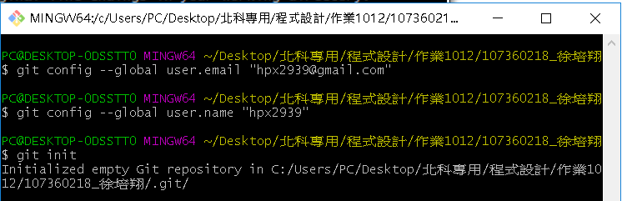

**使用add和commit**

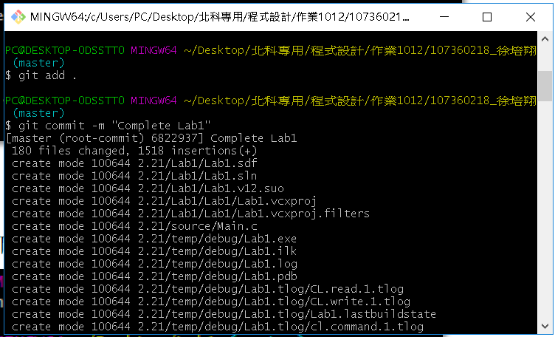

**上傳網址**

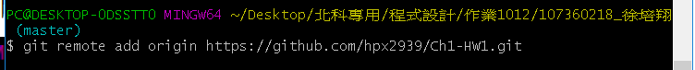

**Push設定成功**

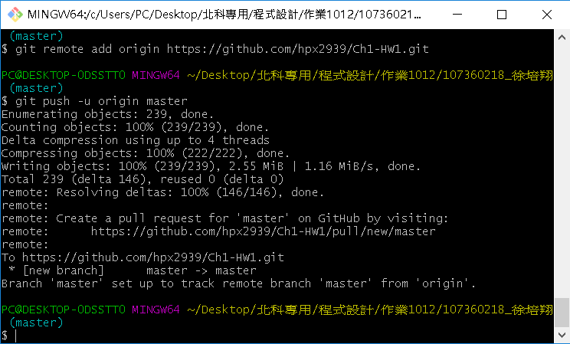

**網頁設定成功**

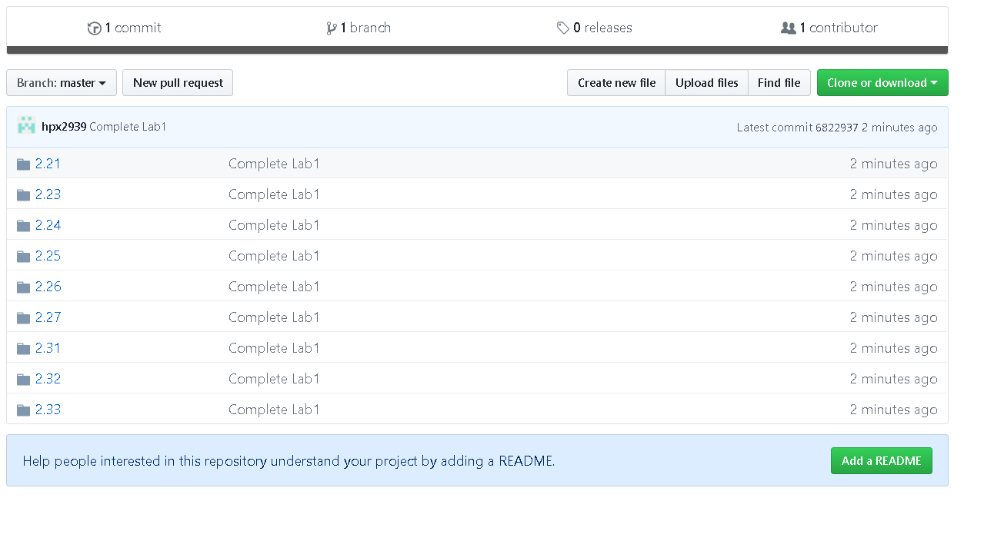

**心得:**

**雖然這不是第一次接觸C++，但是太久沒使用它還是有一點生疏，不過上課有照著Lab的部分打，就有點回想起當年的感覺，而且老師也有介紹一些程式的打法，還有看到簡報上有符號，像是&&或是!=之類的，重拾當年的記憶，也想起整數和浮點數要用%d和%f這些用法。**

**有些題目其實不知道要怎麼打，幸好我住在宿舍，同學之間互相思考討論，但有些題目感覺有不同解法，像是2.21好像可以用迴圈，也可以用printf來實現題目的需要，但感覺程式碼要越精簡越好，所以我就用printf來表示，但2.25這一題我想說改用迴圈模式來表示，因為想使用不同的方法來練習，圖形題是我覺得最難的，如果用迴圈來表示的話。**

**最後一題一開始我不太了解題目要我們幹嘛，但大家一致覺得是(里程÷里程所要用的油)x油價+停車費+過路費，所以最後就把他程式寫成這樣。**

**也謝謝老師和助教在課堂上的幫忙與教學，還有回來宿舍時那些同學的互助，才讓我順利的打出這些程式碼。**